ASSUNTO:. REQUEIRO A SECRETARIA DE SAUDE DO ESTADO DE SÃO PAULO A INCLUSÃO DA CIDADE DE MOGI MIRIM NO CALENDÁRIO 2014 PARA RECEBER A CARRETA DO PROGRAMA "MULHERES DE PEITO".

DESPACHO

SALA DAS SESSÕES ____/____/_____

PRESIDENTE DA MESA

REQUERIMENTO Nº , DE 2014

SENHOR PRESIDENTE,
SENHORES VEREADORES,

O Programa Mulheres de Peito foi criado o objetivo de incentivar as mulheres paulistas com idades entre 50 e 69 anos a realizarem exames preventivos de mamografia a cada dois anos na rede pública. Com isto, será possível um rastreamento contínuo e organizado da doença, além da detecção precoce de tumores malignos inclusive os casos em que a mulher não apresenta nenhum sintoma.
REQUEIRO a mesa, após ouvir o douto plenário, que se oficie o Exmo. Senhor Secretário de Saúde do Estado de São Paulo, Dr. David Everson Uip, juntamente aos Gestores do Programa Mulheres de Peito, que incluam Mogi Mirim no calendário de 2014 para receber a Carreta do Programa “Mulheres de Peito”.
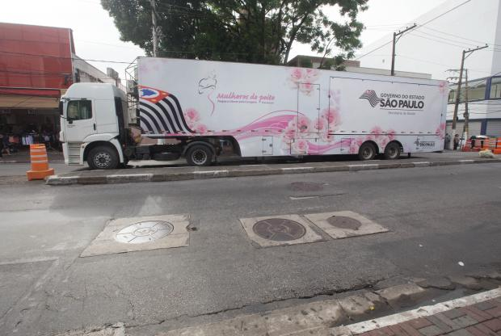

SALA DAS SESSÕES “VEREADOR SANTO RÓTOLLI”, aos 06 de Março de 2014

VEREADOR LUIS ROBERTO TAVARES

